Дзяржаўная ўстанова адукацыі
“Гоцкі вучэбна-педагагічны комплекс дзіцячы сад – сярэдняя школа Салігорскага раёна”

Гульня-практыкум
“Загадкі і скорагаворкі роднага краю”
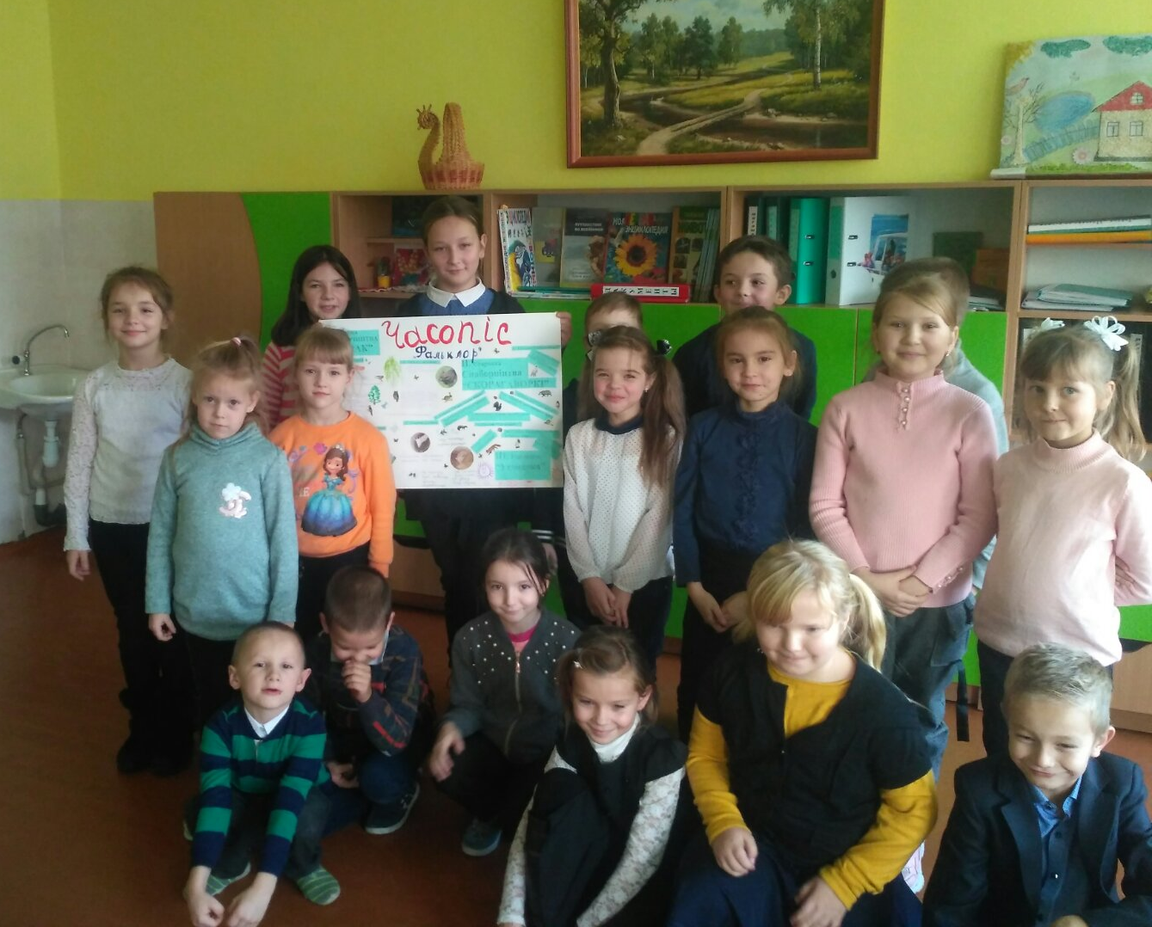

Падрыхтавала і правяла:
Вялічка Лілія Міхайлаўна
настаўнік пачатковых класаў

2020

Тэма: Загадкі і скорагаворкі
Клас: ІІ-ІІІ класы
Мэта: выхоўваць цікавасць да роднай мовы,
Задача: садзейнічаць развіццю ўмення працаваць з загадкамі і скорагаворкамі, паглыбленню ведаў вучняў аб скорагаворках, загадках.

Ход занятка
І. Старонка “СПАБОРНІЦТВА ЗАГАДАК”
1. Першы тур – загадкі-рыфмаванкі
1.Чырвонае цельца, каменнае сэрца,
Вінная на смак, а завецца як? (Вішня.)
2.На пруточку — буйны цвет, дробныя калючкі,
Не падлазь ка мне, малы, бо паколеш ручкі. (Ружа.)
3.Грыбкоў сабе насушыць, арэшкаў назбірае,
Зіма сняжком цярушыць, а ёй – бяда малая. (Вавёрка.)
4. 3 гаспадаром сябруе, дом вартуе.
Ляжыць пад ганкам — хвост абаранкам. (Сабака.)
5. Ён раскажа і пакажа, як жыве планета наша.
А няма электратоку – ён без мовы і без зроку. (Тэлевізар.)
Бягу асфальтам і заўжды
Трымаюся за правады. (Тралейбус.)
6.Мной дзяўчынак называюць. А як толькі зацвітаю —
3 гудам рупным і вясёлым да мяне лятаюць пчолы. (Ліпа.)
7.На снезе пушыстым царыца стаіць
У гронках агністых ззяе, гарыць. (Рабіна.)
8.I ў сто год я малады, маё насенне – жалуды. (Дуб.)
9.Маўклівая, зялёная, на ўзгорку стаіць.
Як ветрык падзьме — яно зашапаціць. (Асіна.)
10.Дрэва – я. I з табой мы даўно знаёмыя.
I вясной, і зімой я стаю зялёная. (Елка, сасна.)
2. Другі тур — загадкі-пытанні
- Чаго на свеце багацей няма? (Зямлі.)
- Хто ляціць без крылаў? (Вецер.)
- Што без вады плавае? (Воблака.)
- Што ў хаце ды не бачна? (Цяпло.)
- Ці можа страус назваць сябе птушкай? (Не.)
- Пад які куст заяц садзіцца, калі дождж ідзе? (Пад мокры)
3. Трэці тур — загадкі-апісанні
Вучням раздаюцца карткі з прадметнымі карцінкамі. Дзеці павінны прыдумаць апісанне прадмета, а астатнія вучні здагадацца, які прадмет намаляваны. Настаўнік можа даць узор загадкі-апісання.
Зялёная, ды не трава,
Белая, ды не снег,
Прыгожая, ды не дзяўчына. (Бяроза.)
4. Творчае заданне
Прыдумаць загадкі, зрабіць малюнкі-адгадкі.

ІІ. Спаборніцтва “СКОРАГАВОРКІ”
Гутарка “Скорагаворкі”
Уступ. Настаўнік вучням паказвае малюнак, як дзед Алесь вязе воз з мяхамі.
– Дзед Алесь прывёз да нас цэлы воз вельмі цікавых... А што ж гэта здарылася? Па дарозе ён усё разгубіў, трэба шукаць (настаўнік імітуе пошук і знаходзіць дзве карткі: скора, гаварыць). Што ж такое вёз да нас дзед Алесь? (Вучні здагадваюцца, што гэта скорагаворкі.)

1. Гульня “Збяры скорагаворку”. Па дарозе скорагаворкі разбіліся на дзве часткі. Іх трэба сабраць.
1.Вырасцілі Фрол і Лора 3.а Фрося малюе ласося.
2.Просіць Лорка Борку 4.загулі над грэчкай пчолы.
3.Малюе Тамара кальмара, 2.выгаварыць скарагаворку.
4.Забялела грэчка ў полі, 1.боб, фасолю, памідоры.

2. Гульня “Пакажы тое, аб чым гаворыцца”.
Вучні паўтараюць скорагаворкі і імітуюць рухі.
Тры сяброўкі, тры вавёркі ўтраіх вілі вяроўкі.
(Трыма пальцамі абедзвюх рук дзеці імітуюць скручванне вяроўкі.)
Барабаншчык Баран бараніў барабан.
(Вучні стукаюць кончыкамі пальцаў па парце.)
Ішлі мышы з кірмашу, выйшлі мышы на шашу.
(Iмітацыя хады мышак рухамі пальцаў па парце.)
3. Гульня “Хто хутчэй”. Вучні на хуткасць вымаўляюць скорагаворкі.
- Твая маці і мая маці пяклі булкі ў адной хаце.
- Зубраня зубрыла ўрок, вызубрыла на зубок.
- На двары стары баран грукаў зранку ў барабан.
- Ліска з лыжкай, мышка з міскай.
- I тут гу-гу, і там гу-гу, і нічога разабраць не магу.
- Стракаталі дзве сарокі: саваня праспала ўрокі.
ІІІ. Рэфлексія. “Усмешка”

